Кроссворд №2

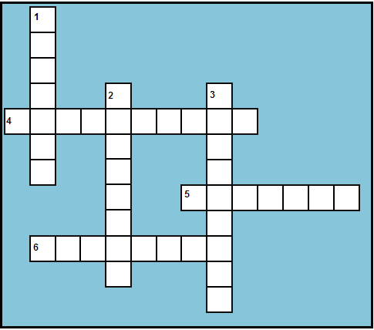
По вертикали:
1. Устройство вывода информации.
2. Устройство для записи/считывания информации с магнитных дисков.
3. Алгоритм, записанный на языке программирования.
По горизонтали:
4. Устройство ввода информации.
5. Устройство для распечатки информации на бумаге.
6. Точное предписание, выполнение которого обеспечивает решение нужной зада
http://www.rusedu.info/Article866.html Занимательная дидактика на уроках информатики

учитель информатики
МОУ школы №176
г. Самары
Березина Г.Н.

